双面打印流程：
- 点击文档左上角图标，选择打印功能：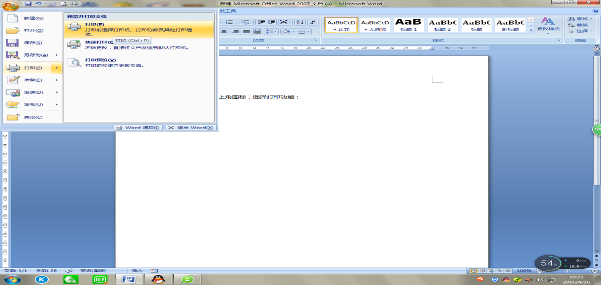
点击 打印
- 点击左上角的属性（注意，不要选择手动双面打印）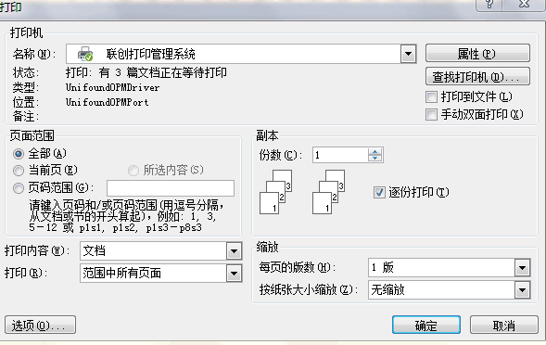
点击属性
- 点击“布局”，选择“长边翻转”，点击确定。（注意，不要选择短边翻转）
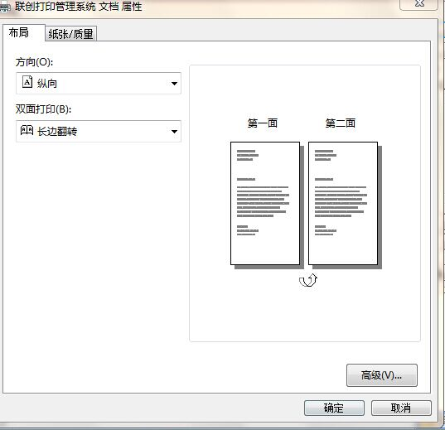
选择“长边翻转”

点击确定

